ГУАП
КАФЕДРА № 43
ОТЧЕТ
ЗАЩИЩЕН С ОЦЕНКОЙ
ПРЕПОДАВАТЕЛЬ
асп. |  |  |  | Д. А. Кочин
должность, уч. степень, звание |  | подпись, дата |  | инициалы, фамилия

ОТЧЕТ О ЛАБОРАТОРНОЙ РАБОТЕ №4

ПРОГРАММИРОВАНИЕ АРИФМЕТИЧЕСКХ ОПЕРАЦИЙ

по курсу: АРХИТЕКТУРА ЭВМ И СИСТЕМ
РАБОТУ ВЫПОЛНИЛ
СТУДЕНТ ГР. № | 4236 |  |  |  | А. Панченко
 |  |  | подпись, дата |  | инициалы, фамилия

Санкт-Петербург 2024

Цель работы
Программирование задач, выполняющих арифметические вычисления и получение навыков отладки программ средствами отладчика emu8086.
Задание
Текст программы и результат работы:
.Data SEGMENT
A DW 7
B DW 12
C DW -15
D DW 2
numerator DW ?
denominator DW ?
result DW ?
Data ENDS
Ourstack SEGMENT Stack
DB 100h DUP(?)
Ourstack ENDS

ASSUME CS:Code, DS:Data, SS:Ourstack

Code SEGMENT
Start:
mov ax, Data
mov ds, ax
; Calculate numerator: (7^2 + 12^2)
mov ax, A
mul ax ; ax = 7^2
mov cx, ax
mov ax, 0
mov ax, B
mul ax ; ax = 12^2
add ax, cx ; ax = 7^2 + 12^2
mov numerator, ax ;numericator = 00AH C1AL h

; Calculate denominator: (2 - (-15))
mov ax, D
mov bx, C
sub ax, bx ; ax = (2 - (-15))
mov denominator, ax ;00AH 11AL h

; Perform division: numerator / denominator
mov ax, numerator
mov bx, denominator
div bx ; AX = numerator / denominator
mov result, ax ;000B h

; Exit the program
mov ax, 4C00h ; DOS terminate program function
int 21h
Code ENDS
END Start
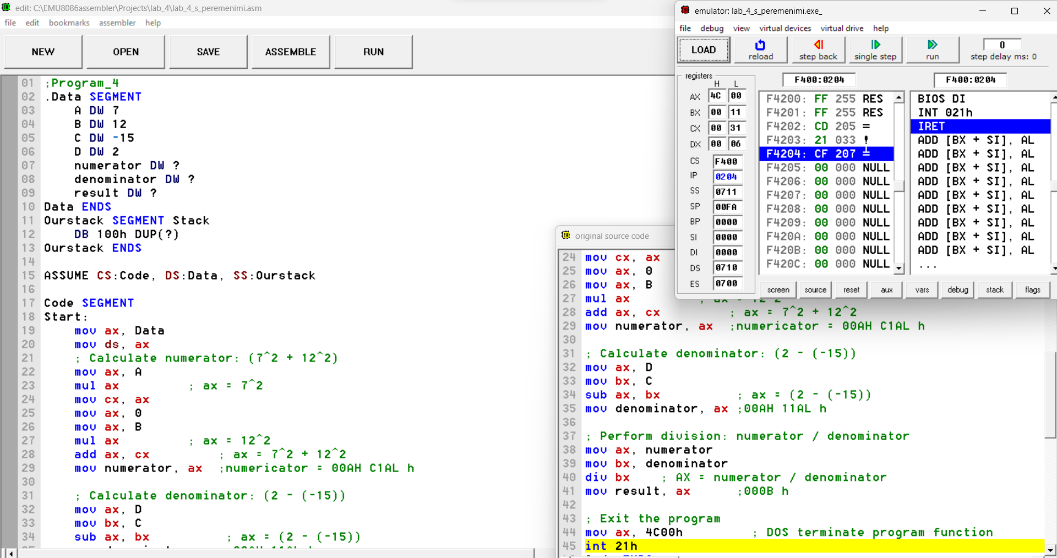

Вывод:
Были освоены принципы построения приложений на языке ассемблера для системы Intel, произведено ознакомление с командами и правилами построения программ, с методикой проектирования программ в среде программирования. В ходе работы была разработан алгоритм вычисляющий, полученное согласно варианту выражение.

